Rekenopdracht nt2 entree:
Open de opdracht en maak de opdrachten.
Schrijf op een apart papier de antwoorden van elke som.
Let op dat je bij sommige vragen ook een berekening stuurt.
App of mail (s.c.tuintjer@alfa-college.nl) de antwoorden naar mevrouw Sylvia.

Rekentaal:
Opdracht 1: Schrijf in jouw eigen taal de woorden op.

Woord: | Uitleg: | Eigen taal:
De temperatuur | Hoe warm of hoe koud het is.
De thermometer. | 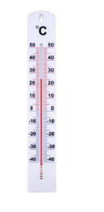  Dit is een thermometer.  De thermometer geeft in graden aan hoe warm of koud het is.
°C = graden | We geven de temperatuur aan in graden Celsius.  We zeggen “Het is vandaag 4 graden”.
Stijgen | Omhoog gaan.  De temperatuur stijgt, het wordt warmer.
Dalen | Omlaag gaan.  De temperatuur daalt, het wordt kouder.
Min (-) | Het is - 4 graden. Het is 4 graden onder 0 (nul)  Het vriest.
Vriezen | Het vriest, het is erg koud.  Als de temperatuur minder dan 0 is, dan vriest het.
De sneeuw | De vrouw fietst in de sneeuw. 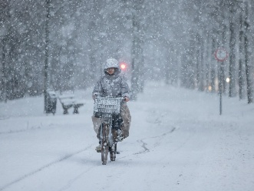
Het ijs | De molen staat vlakbij het ijs. De sloot is ijs geworden.  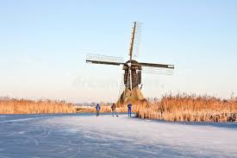

Smelten | Iets wat hard is, wordt vloeibaar.  Het ijs smelt, het wordt water.  

Opdracht 2:
Invuloefening:
Gebruik de volgende woorden:
smelten – temperatuur – thermometer– dalen – min (-)– het ijs – vriezen – graden – de sneeuw – stijgen
- Het wordt vandaag erg koud, het gaat …………………..
- In de zon gaat het ijs ……………………… .
- De ………………………… is vandaag laag.
- Het is tien ………………………..
- We zien hoe koud het is op de …………………………..
- Het wordt warmer, de temperatuur gaat ……………………………….
- Het wordt kouder, de temperatuur gaat ………………………...
- Het is …………………….. vijf graden.
- In de winter ligt ……………………………… op de grond.
- We schaatsen op ……………………………….. .

Uitleg:
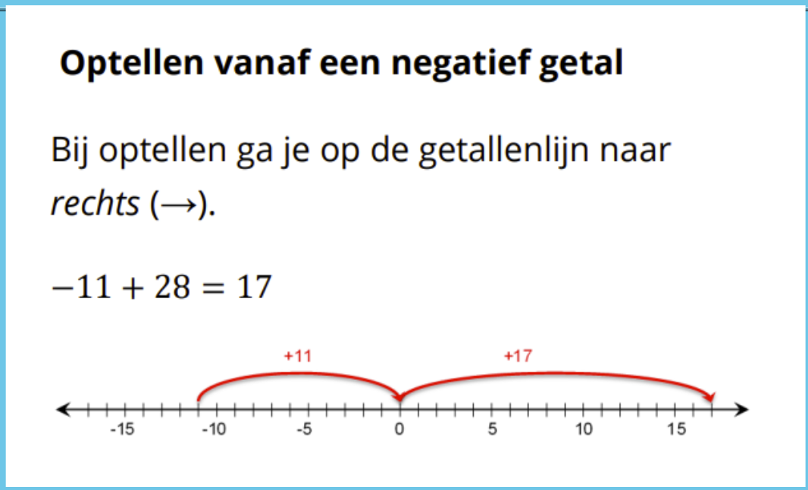
Opdracht 3:
Maak de volgende sommen:
- -4 + 10 = ___
- -12 + 5 = ___
- -7 + 15 = ___
- -20 + 8 = ___
- -3 + 12 = ___

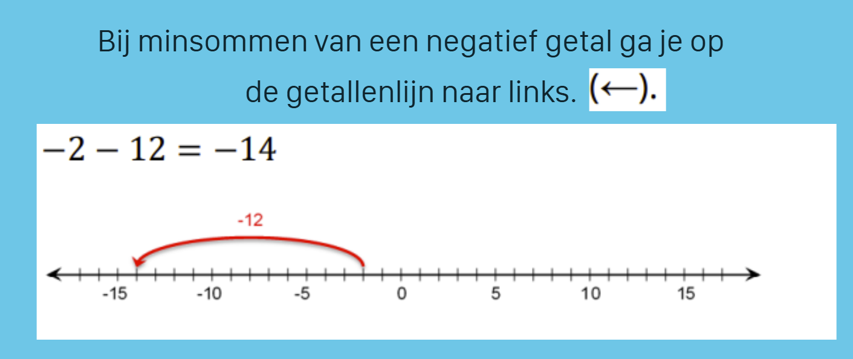
Opdracht 4:
A: -5 – 10 =
B -5 - 10 = ___
C: -8 - 7 = ___
D: -12 - 5 = ___
E: -3 - 15 = ___

Opdracht 5:
A: -5 + 12 = ___
B: -8 - 7 = ___
C: -3 + 9 = ___
D: -15 - 4 = ___
E: -7 + 20 = ___

Opdracht 6:
Reken de som uit, geef ook de berekening!
A: Winterwandeling
Tom gaat wandelen. Het is 3 graden buiten. Daarna stijgt de temperatuur met 7 graden. Hoe warm is het nu? ……………………………………………………
B. IJs op het meer
Op het meer ligt ijs. De temperatuur is - 2 graden. Het wordt kouderr en de temperatuur daalt met 5 graden. Hoe koud is het nu? …………………………………………………………
C. Bloementuin
In de bloementuin is het - 4 graden in de ochtend. Het zonnetje schijnt en de temperatuur stijgt met 6 graden. Hoe warm is het nu? ……………………………………………
D. Zon op het terras
Het is 10 graden in de ochtend. De zon schijnt en de temperatuur stijgt met 8 graden. Daarna neemt de wind toe en daalt het met 3 graden. Hoe warm is het nu?
………………………………….
E. Temperatuur in de middag
Het is in de ochtend 5 graden. In de middag stijgt de temperatuur met 6 graden, maar later daalt het weer met 2 graden. Wat is de temperatuur nu?
…………………………………………………………………….

